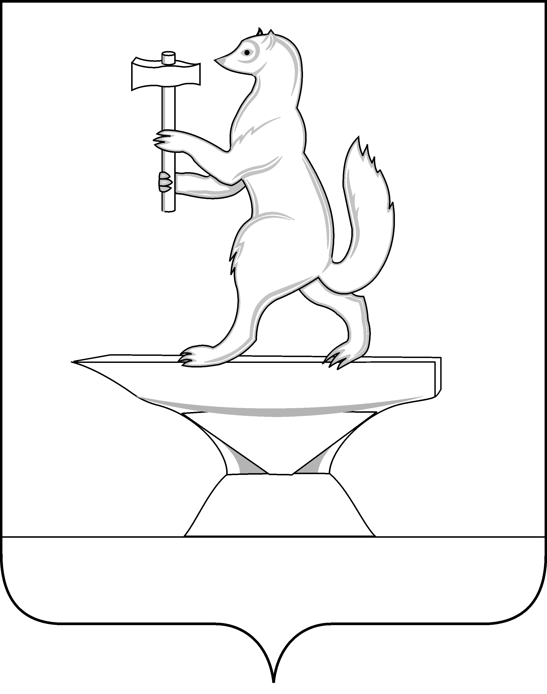

СОВЕТ ДЕПУТАТОВ
СЕЛЬСКОГО ПОСЕЛЕНИЯ КУЗНЕЦОВСКОЕ
ПАВЛОВО-ПОСАДСКОГО МУНИЦИПАЛЬНОГО РАЙОНА
МОСКОВСКОЙ ОБЛАСТИ

РЕШЕНИЕ

21 января 2015 года № 36/6_
д. Кузнецы

Об утверждении прогнозного плана приватизации муниципального имущества сельского поселения Кузнецовское Павлово-Посадского муниципального района Московской области на 2015 год

В соответствии с Гражданским кодексом Российской Федерации, Федеральным законом от 21.12.2001 года № 178-ФЗ «О приватизации государственного и муниципального имущества», Федеральным законом от 06.10.2003 года № 131-ФЗ «Об общих принципах организации местного самоуправления в Российской Федерации», Уставом поселения, Положением от 25.06.2008 № 85/26 «О муниципальной собственности сельского поселения Кузнецовское Павлово-Посадского муниципального района Московской области» в целях пополнения бюджета сельского поселения Кузнецовское Павлово-Посадского муниципального района Московской области, Совет депутатов

РЕШИЛ:

1. Утвердить прогнозный план приватизации муниципального имущества сельского поселения Кузнецовское Павлово-Посадского муниципального района Московской области на 2015 год (прилагается).
2. Опубликовать настоящее решение в информационном вестнике «Кузнецы» и на официальном сайте сельского поселения Кузнецовское.
3. Настоящее решение считается вступившим в силу с момента официального опубликования.

Председатель Совета депутатов Глава
сельского поселения Кузнецовское сельского поселения Кузнецовское
Д.Н. Кукушкин О.Г. Скрыжова

Приложение
к решению Совета депутатов
сельского поселения Кузнецовское
Павлово-Посадского муниципального
района Московской области
от 21 января 2015 г. № 36/6

ПРОГНОЗНЫЙ ПЛАН
ПРИВАТИЗАЦИИ МУНИЦИПАЛЬНОГО ИМУЩЕСТВА
СЕЛЬСКОГО ПОСЕЛЕНИЯ КУЗНЕЦОВСКОЕ ПАВЛОВО-ПОСАДСКОГО МУНИЦИПАЛЬНОГО РАЙОНА МОСКОВСКОЙ ОБЛАСТИ
НА 2015 ГОД

№ п.п. | Наименование имущества (объекта) | Характеристика и описание имущества (объекта) | Обременение |  |  |  | Предполагаемый способ приватизации | Остаточная стоимость на 01.01.2015 (руб.)
 |  |  | Вид | Пользователь | Срок обременения | Годовая арендная плата
1 | Автомобиль ВАЗ 21214 | Паспорт транспортного средства 63 ММ 902478; идентификационный номер (VIN) XTA21214071856150; цвет кузова – Ярко-белый; год изготовления 2007; Модель двигателя 21214; № двигателя 8612482; № кузова 1856150 | Нет | Нет | Нет | Нет | 178-ФЗ | 18656,78

